בס"ד 12.1.2021
לכל מאן דבעי
אימי בת ה-86 ואני מטופלות אצל ד"ר סאמח דופש
ברצוננו לשבח את ד"ר סאמח דופש – אורתופד בקופת חולים דגני
אומרים שלא מספיק רק ללמוד רפואה,
לעבור מבחן או לשמוע הרצאה,
צריך להיות גם אנושי ולתת קצת סימפטיה
וזה מה שהופך אותך לרופא מעולה!
העיקר הבריאות זו לא קלישאה,
הבריאות היא סם החיים באמת
וזה המקום להודות לך על הטיפול המסור,
על כל העזרה והנחישות, בטיפול הפרטני והכה חשוב,
על כל המאמץ, הנתינה והטיפול, שלכל הדעות היה מסור,
על היכולת לחשוב על כל הנסיבות
ועל כך שהצלחת להחזיר לנו את החיים למסלולם,
בעיקר של אימי המבוגרת שסובלת מכאבים רבים,
בנו נהגת במלוא ההגינות והענקת טיפול מלא ומסור,
תמיד בחיוך, בסבלנות וסובלנות, שבהחלט לא מובן מאליו.
רופא הוא לא עוד אדם שעוזר לנו ברגע של צרה,
כי רופא עושה את מה שחשוב באמת, הוא עוזר לנו ממחלה לצאת,
ולהפעיל את כל המאמצים כדי לרפא את הגוף ואת הנפש מבלי להתפשר,
באמת תודה מכל הלב.
כמה טוב שאתה הוא האיש שאמון על הבריאות שלנו,
שמחות אנו מאד שאיש מקצוע כמוך הוא הרופא המטפל שלנו.
אם מקצוע הרפואה נועד ליחידי סגולה, אתה הוא יחיד סגולה.
ומאמינים שתמשיך בדרך זו בכל פועלך,
כי רגישות וחמלה הן תכונות מדהימות,
שבוודאי יסייעו לך בעוד משימות,
אנו מאחלות לך את כל הטוב שבעולם זה,
ושתזכה לטפל בחולים ונזקקים רבים גם בעתיד.
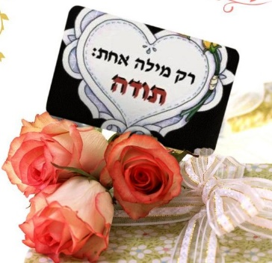
יוכי דהן - הבת ואלמליח איבון -אמא

